Повышение уровня участия в работе ученического самоуправления

Реализация систем мер по правовому просвещению
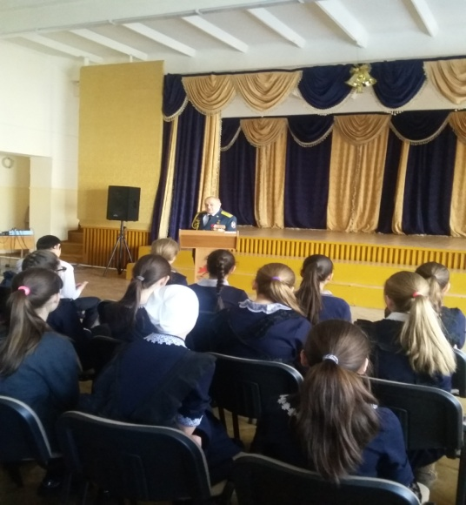
Формирование духовно-нравственных основ социализации личности
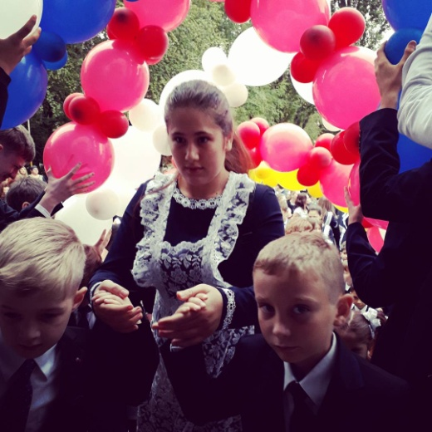
Формирование и укрепление школьных традиций.
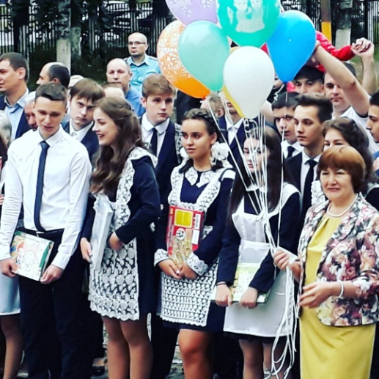
Организация педагогической поддержки школьнико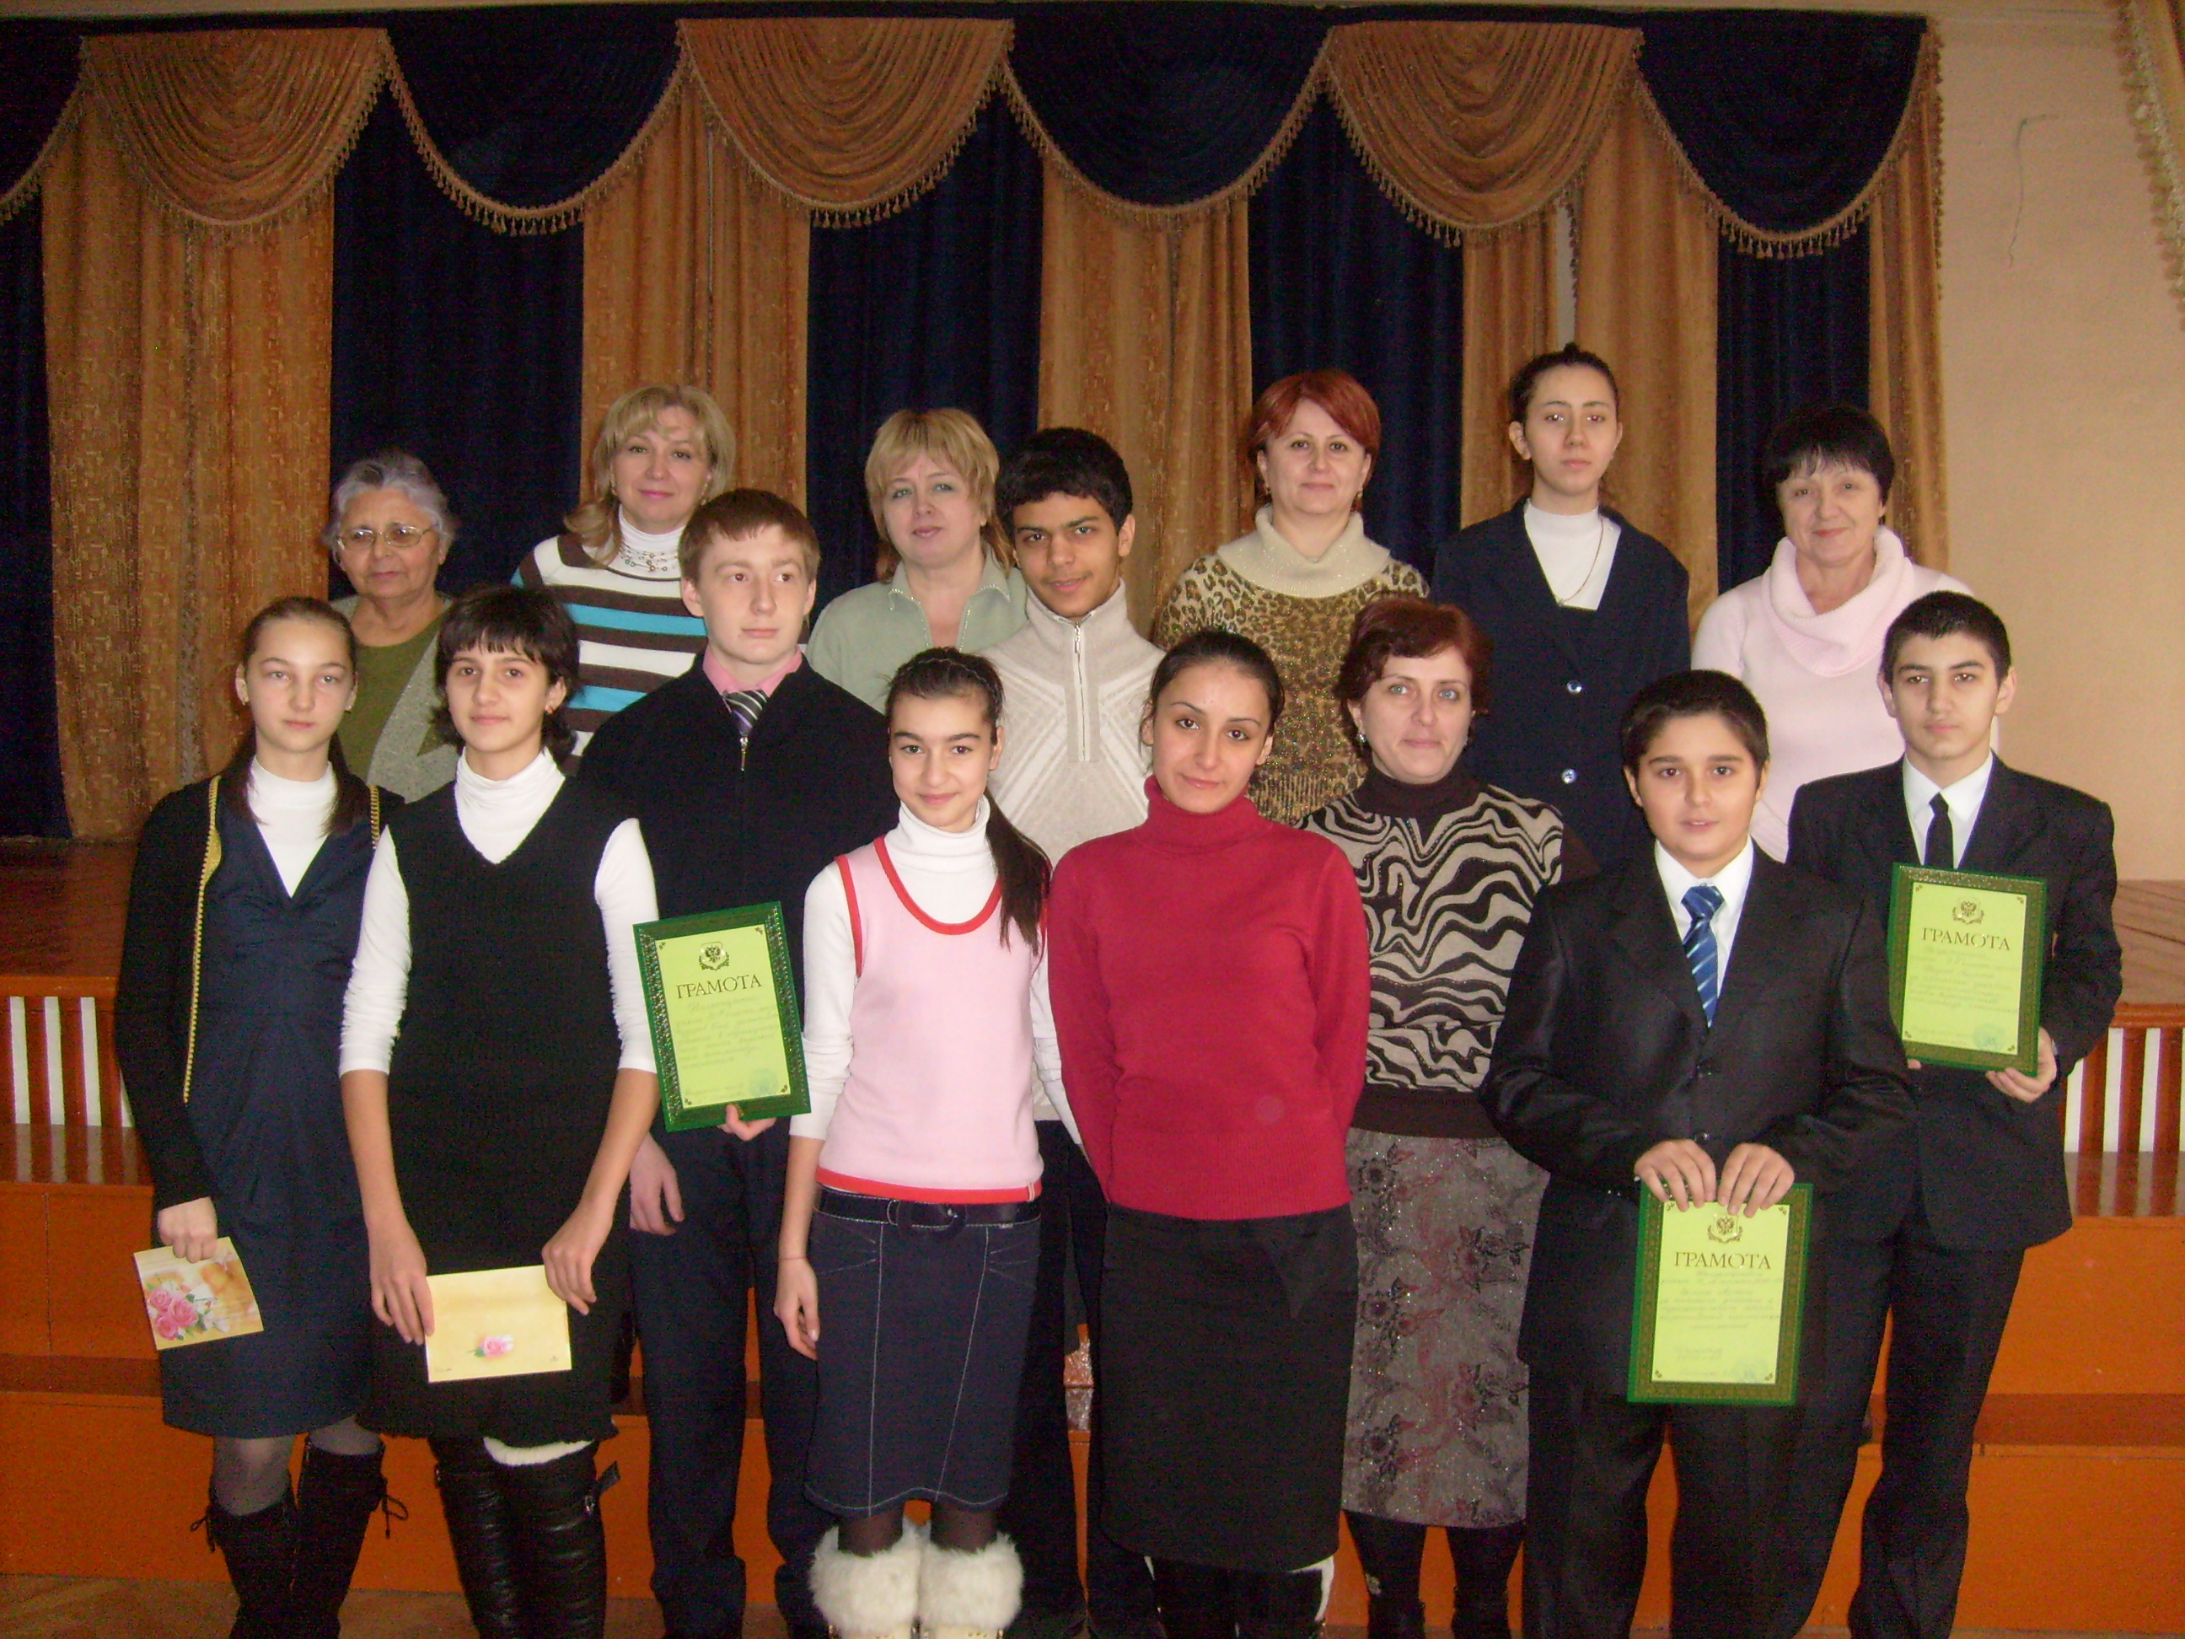в

Внедрение инновационных технологии 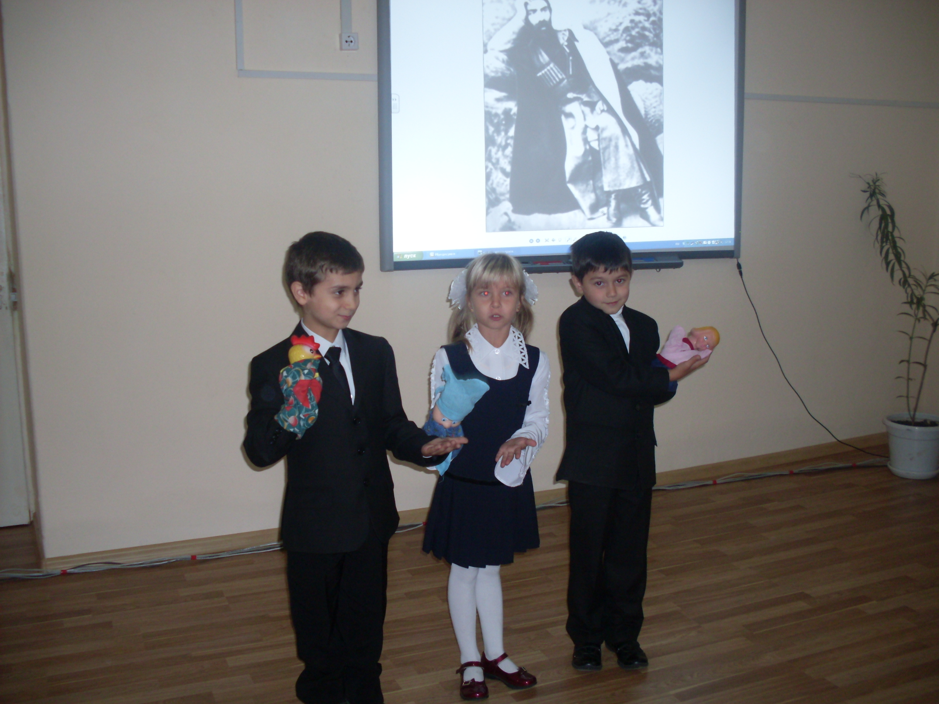

Формирование гражданско-патриотического сознания
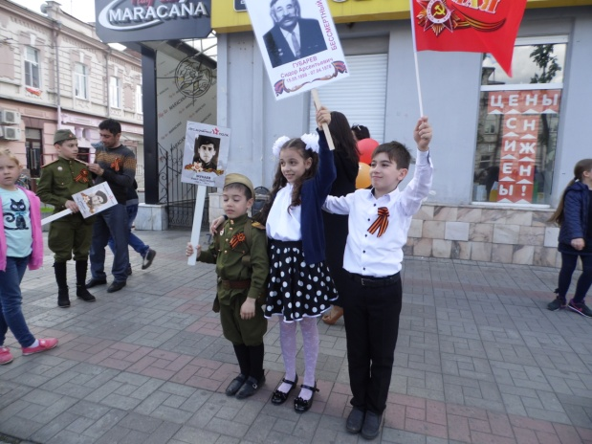
Организация групповой и индивидуальной деятельности обучающихся.
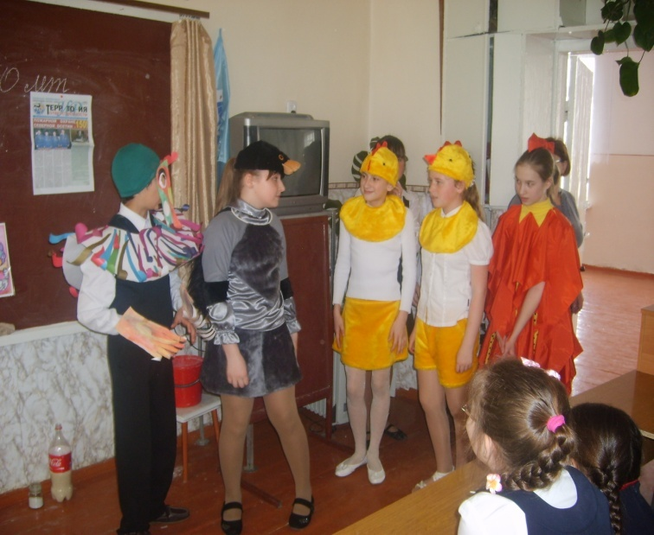
Формирование здорового образа жизни
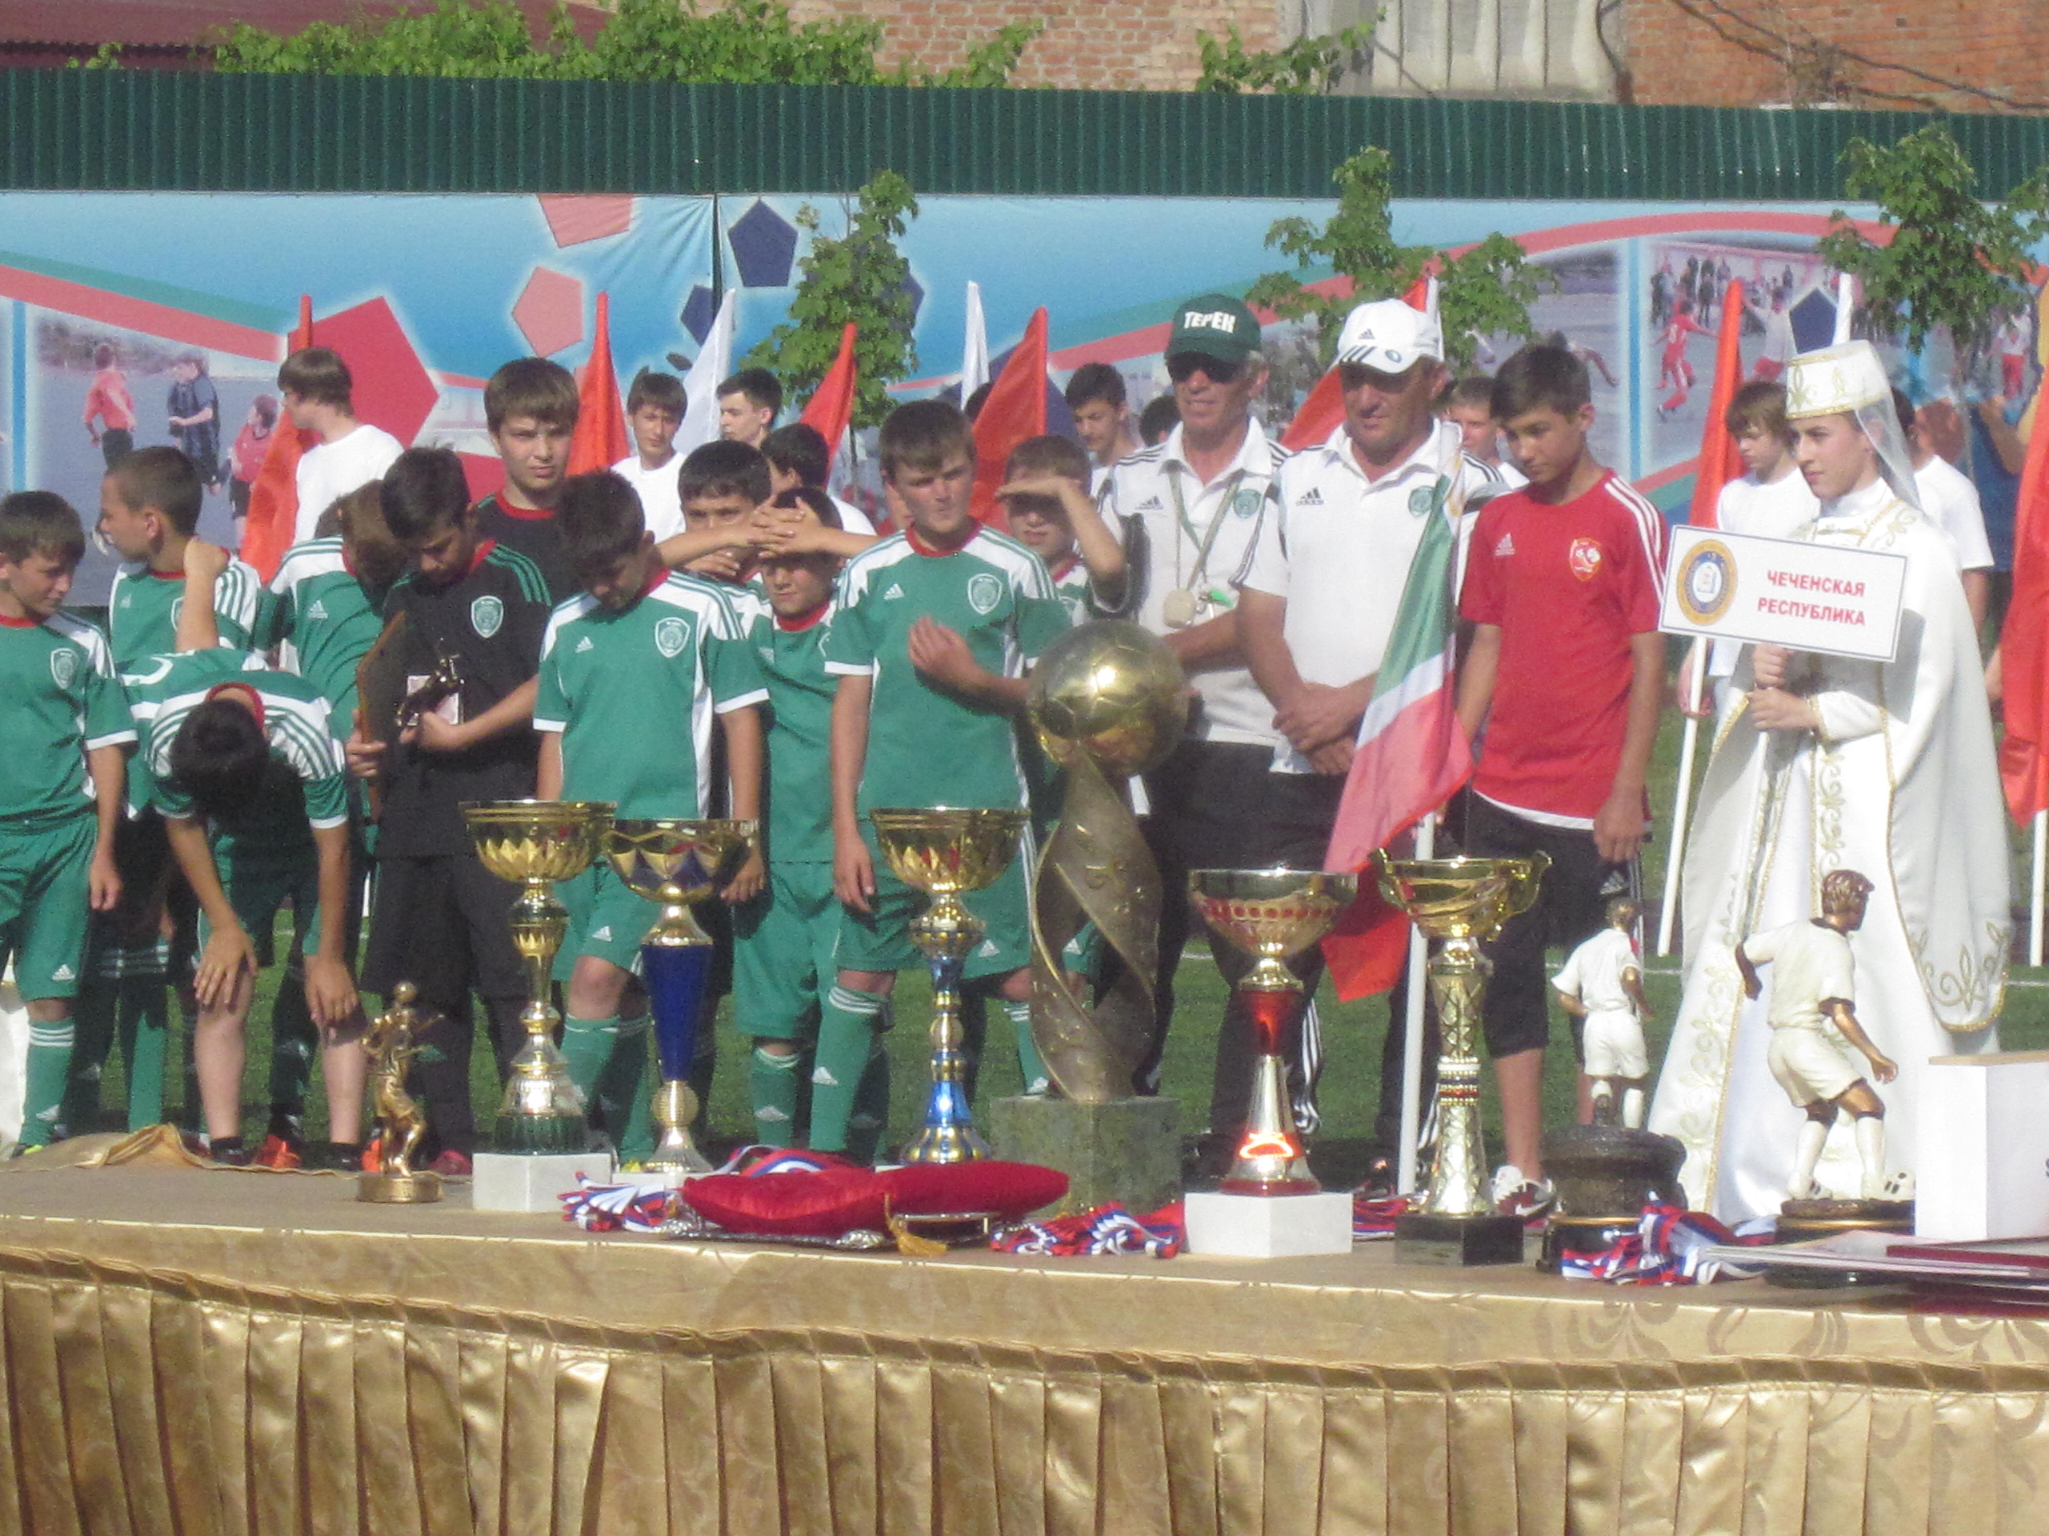
Развитие направления «семья – школа», привлечение родителей к совместной деятельности.
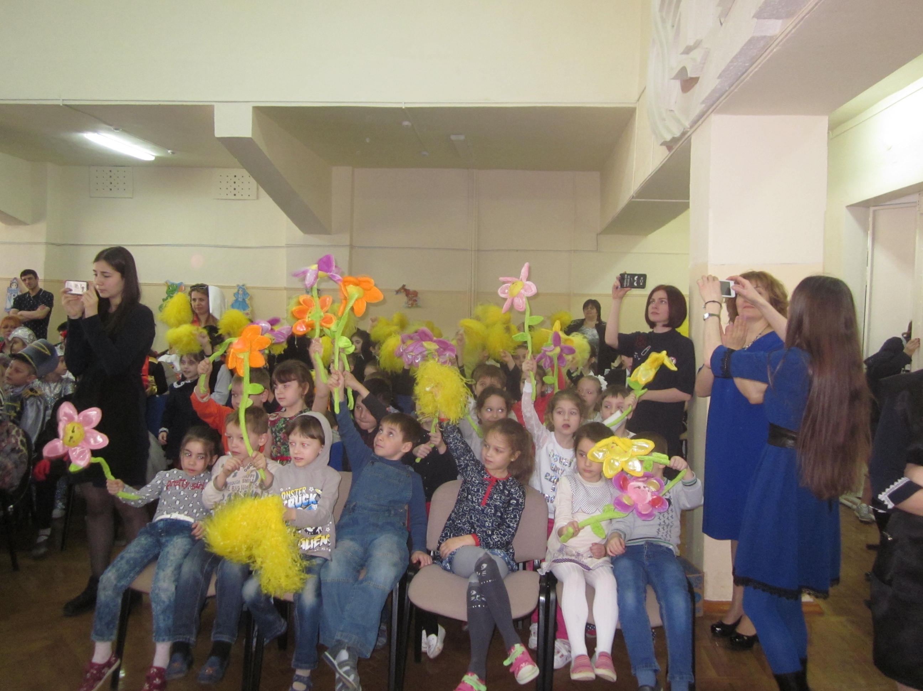
Задачи воспитания
Формирование духовно-нравственной позиции учащихся
